EVIDENCIA DE PRUEBAS
Fecha: | 17/05/2026 | Version: | 1.0 | Plataforma: |  | Web/Postman
URL: | http://localhost:8080/api/ |  |  | Estatus: | Pasa
Resumen: | Actualizar datos de las comunidades y usuarios desde la API
Defecto: | Ninguno
Tester | Jorge Enrique Briches

1.- Seleccionar la petición y la ruta
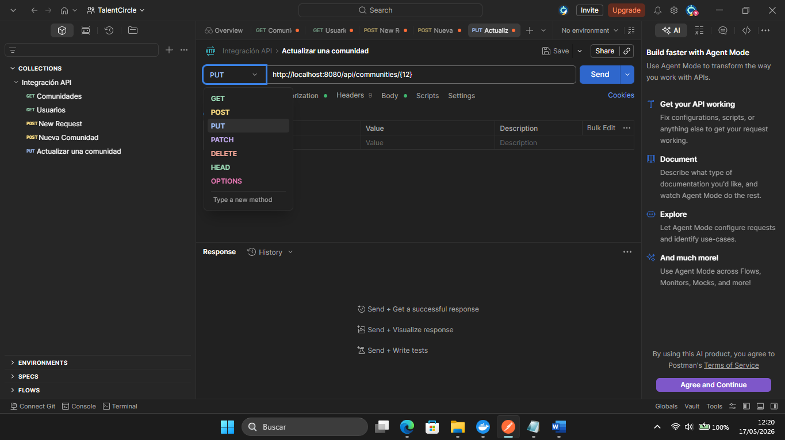

2.- Seleccionar la Autenticación y escribir el token
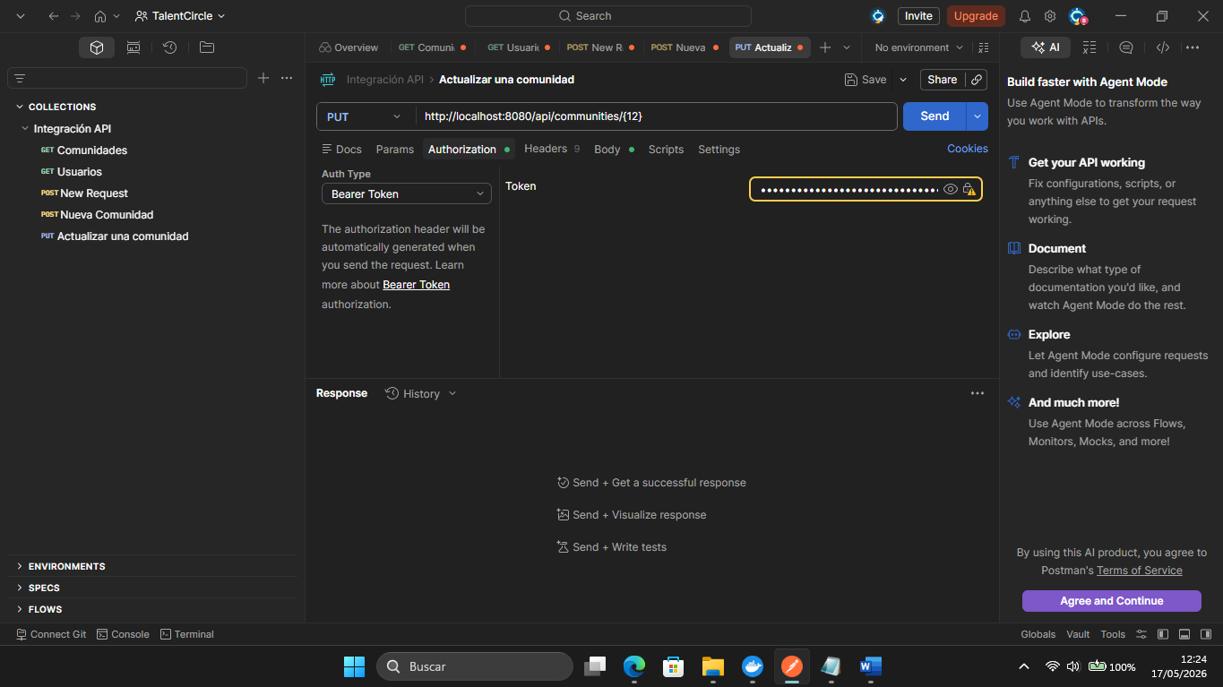

3.- Estructurar el Json para actualizar la comunidad
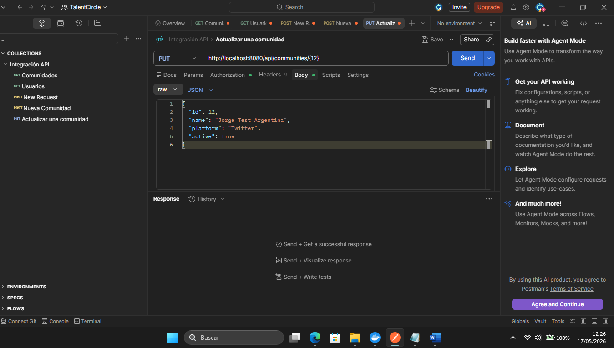
Nota: se cambia el país y la plataforma de la comunidad
Anterior: {
"id": 12,
"name": "Jorge Test Colombia",
"platform": "Discord",
"active": true
}

Nuevo: {
"id": 12,
"name": "Jorge Test Argentina",
"platform": "Twitter",
"active": true
}

4.- Ejecutar la petición para la comunidad
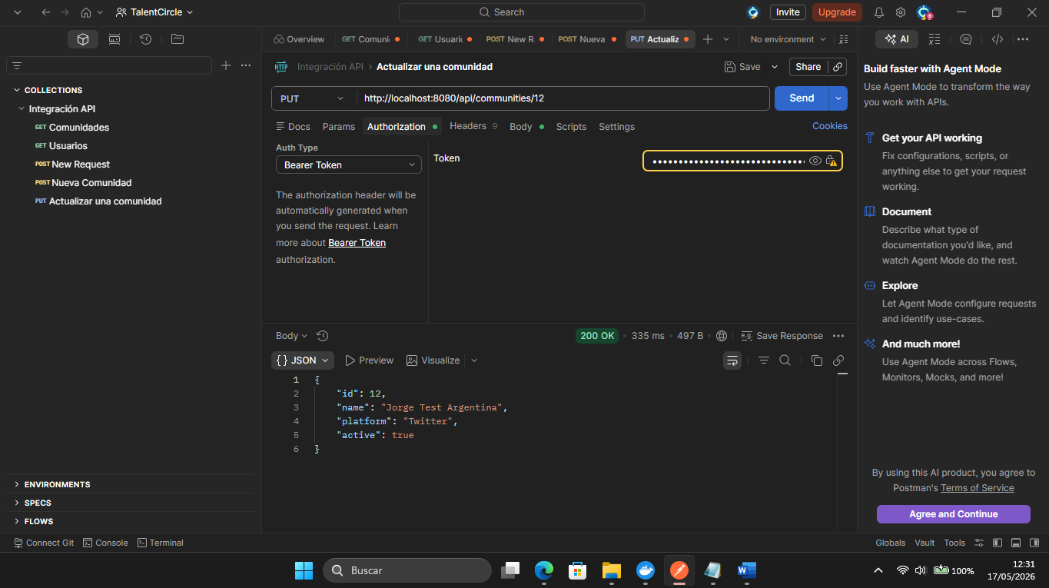
Nota: La comunidad se actualizo correctamente
Código: 200

5.- Estructurar el Json para actualizar la contraseña para el usuario
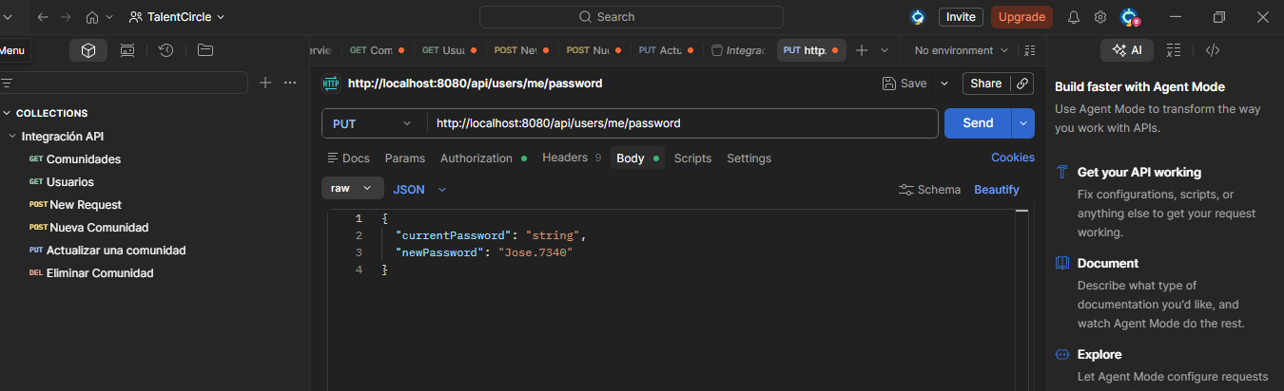
Antigua : "password": "Jebc.12500"
Nueva :{
"currentPassword": "Jebc.12500",
"newPassword": "Jebc.12958
"
}

6.- Ejecutar la petición para el usuario
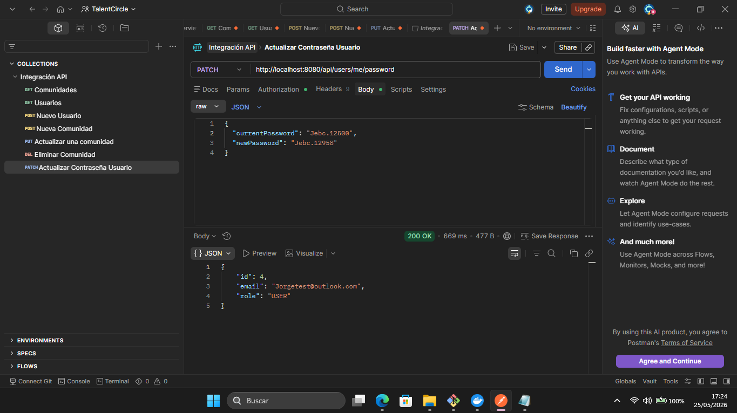
Nota: La contraseña se actualizo correctamente
Código: 200

